

„Oszilloskop“  
Schaltungsanalyse mittels Oszilloskop, Kenngrößen, Anstiegszeiten

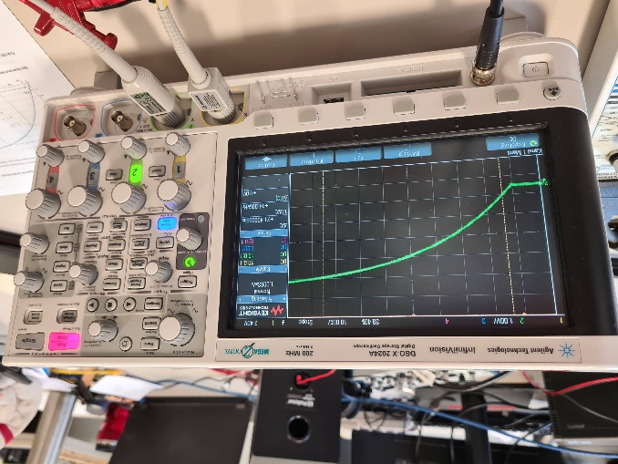

**Versuchsbezeichnung:** **OSZ**

**Versuchsdatum:** 08.01.2021

**Abgabedatum:** 22.11.2021

**Beteiligte:** **Gruppe C7**  
Kelly Mbitketchie Koudjo 5136175  
Kevin Pfeifer 5131378

**Laborleitung / - Betreuung:** Prof. Dr.-Ing. M. Mevenkamp  
 M.Sc. Phys. H. Sander



# Ausarbeitung

## Messaufbau

Verwendet wurden folgende Geräte:

|  |  |  |
| --- | --- | --- |
| * Oszilloskop | * BNC-Box   Ein Bild, das drinnen, Systemsteuerung enthält.  Automatisch generierte Beschreibung | * Tastköpfe   Ein Bild, das Wand, drinnen, Person, Hand enthält.  Automatisch generierte Beschreibung |
| * RC-Filterschaltung | * Multimeter * Nicht-metallischer Schraubendreher | |

## Zu Abschnitt 3.3 "Anstiegszeit ermitteln"

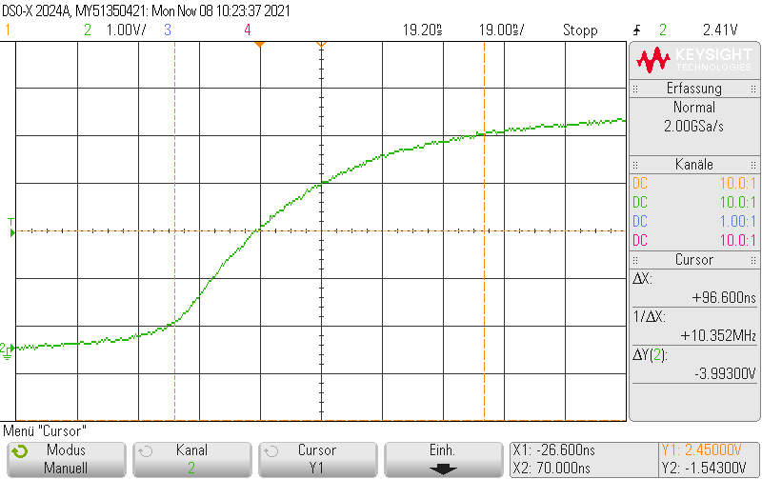

|  |  |  |
| --- | --- | --- |
|  | **Messwert [ns]** | **Unsicherheit [ns]** |
|  |  |  |
|  |  |  |
|  |  |  |

|  |  |
| --- | --- |
| **Anstiegszeit** | **Abweichung** |
|  |  |

Die Anstiegszeit beträgt und hat eine Abweichung von zu .  
.

Im dem Datenblatt des Oszilloskops sind folgende Daten angegeben:

|  |  |
| --- | --- |
| **InfiniiVision 2000 X-Series 2024A** | |
| **Calculated Rise Time (10% to 90%)** | ≤ 1.75 ns |
| **Bandwidth** | 200 MHz |

Eine hohe Bandbreite ist notwendig, um genaue Formen eines hochfrequenten Signals darzustellen. Ist sie das nicht, kann sie dafür verantwortlich sein, dass ein Signal nicht korrekt dargestellt wird. Ist die Bandbreite des Oszilloskopen und des Tastkopfes hoch genug, kann der Signalgenerator als Verursacher einer nicht-korrekten Darstellung bestimmt werden.

## Zu Abschnitt 3.4.1 "Widerstand"

|  |  |  |
| --- | --- | --- |
|  | **Messwert [kΩ]** | **Unsicherheit** |
|  |  |  |

|  |  |
| --- | --- |
| **Absolute Unsicherheit** | **Relative Unsicherheit** |
|  |  |

## Zu Abschnitt 3.4.2 "Speisung durch BNC-Box"

### Nichtideale Spannungsquelle

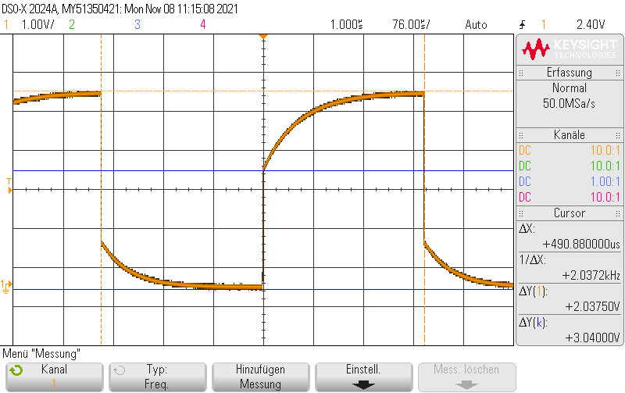

Die korrigierte Messung von mithilfe des MATLAB-Skripts

|  |  |
| --- | --- |
| **Sprunghöhe** | **Abweichung** |
|  |  |

Die BNC-Box als Spannungsquelle ist für die Messung nicht ideal, da dessen Innenwiderstand für einen nicht linearen Spannungsverlauf sorgt. Das folgende Schaltbild stellt die Spannungsquelle mit einem Innenwiderstand dar. Da die Kondensatorspannung während des Sprungs bei 0 liegt, ist dieser vernachlässigbar.



R

Ri

Ua

U

Bestimmung des Innenwiderstands anhand des Spannungsteilers.

### Anstiegszeit und Bestimmung der Kapazität des Kondensators

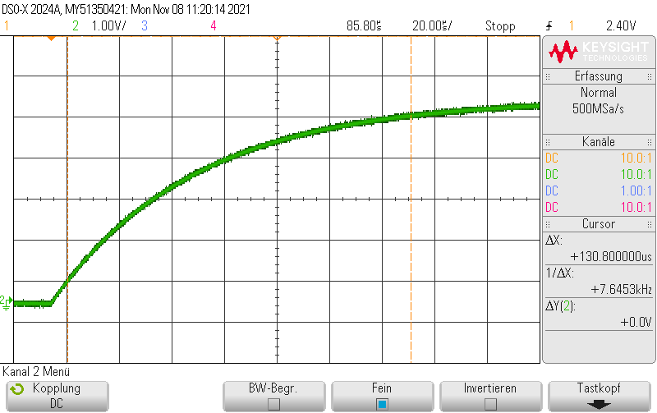

|  |  |
| --- | --- |
| **Anstiegszeit** | **Abweichung** |
|  |  |

|  |  |
| --- | --- |
| **Kapazität** | **Abweichung** |
|  |  |

Aus dem Widerstand und der gemessenen Anstiegszeit ergibt sich die Kapazität

|  |  |
| --- | --- |
| **Korrektur** | |
| **Kapazität** | **Abweichung** |
|  |  |

Der korrigierte Wert der Kapazität lautet

# Zu Abschnitt 3.4.3

## Anstiegszeit und Kapazität bei Speisung aus dem Oszilloskop

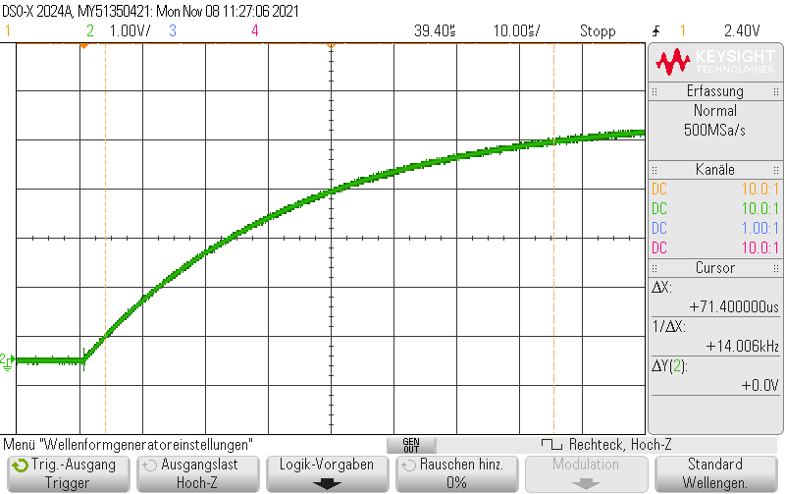

|  |  |
| --- | --- |
| **Anstiegszeit** | **Abweichung** |
|  |  |

|  |  |
| --- | --- |
| **Kapazität** | **Abweichung** |
|  |  |

### Auswertung mit MATLAB, Least-Squares-Parameteridentifikation

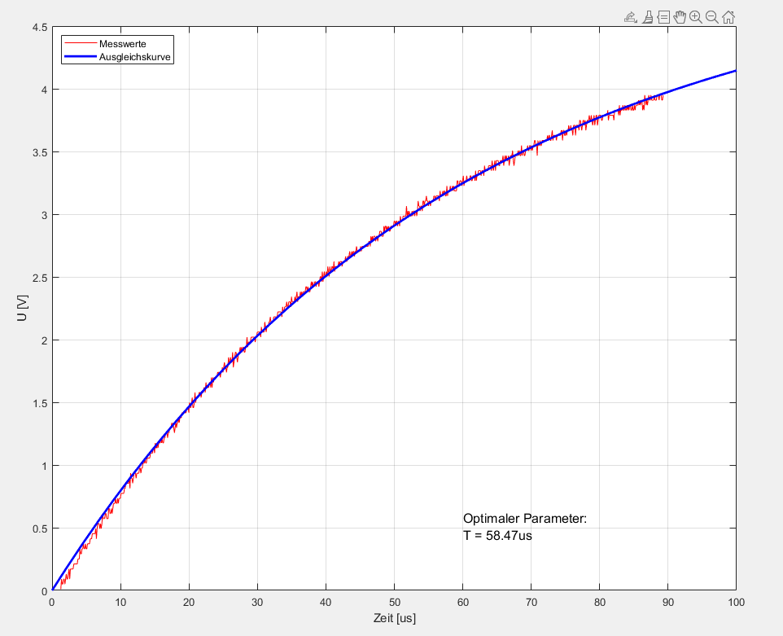

|  |  |
| --- | --- |
| Kapazität | Abweichung |
|  |  |

## Vergleichende Diskussion

|  |  |
| --- | --- |
| **Messung/Approximation** | **Kapazität** |
| Kapazität – Anstiegszeit (BNC-Box) |  |
| Kapazität – Anstiegszeit (BNC-Box, Korrektur) |  |
| Kapazität – Anstiegszeit (Oszilloskop) |  |
| Kapazität – Approximiert |  |

Aus den ermittelten Werten geht hervor, dass die Kapazität zwischen und liegt. Der Wert aus der ersten Messung wurde bestimmt, ohne den systematischen Fehler zu korrigieren. Durch die Berechnung des Innenwiderstands und eine erneute Bestimmung der Kapazität wurde der Wert ermittelt. Eine zusätzliche Ermittlung der Kapazität mit dem Signalgenerator des Oszilloskops als Spannungsquelle, brachte den Wert hervor. Eine Approximation mithilfe der Optimierfunktion von MATLAB wurde jedoch erneut ein höherer Wert von , der dem ersten Messwert (BNC-Box ohne Korrektur des systematischen Fehlers) am ähnlichsten ist.

Am MATLAB-Plot ist erkennbar, dass die Datenreihe nicht vollständig ist. Die Messwerte erreichen nicht die maximale Spannung von 5V und stellen somit nicht die komplette steigende Flanke dar. Daraus lässt sich schließen, dass die Approximation zu ungenau ist, um Aussagen über den Wert der Kapazität zu machen. Stattdessen sollten die Messwerte und herangezogen werden. Es ist davon auszugehen, dass der Wert der Kapazität im Bereich der beiden Messwerte liegt.

Die gemessenen Unsicherheiten der Kapazitäten bewegen sich im Bereich zwischen und . Die Approximation der Kapazität liefert eine wesentlich niedrigere Unsicherheit von . Die Approximation basiert auf genauen Berechnungen anhand vom Oszilloskop exportierter Messwerte, während die grafischen Messungen auf grob abgelesene Messwerte basieren. Approximierte Messwerte hängen somit nur von den Unsicherheiten der verwendeten Bauteile ab. Grafische Messwerte müssen zusätzlich mögliche Abweichungen beim Ablesen berücksichtigen.

# Anhang

## MATLAB Skript „sprunghoehe.m“

Ein Bild, das Text enthält.

## MATLAB Skript zu 4.5.2 Parameteridentifikation

Ein Bild, das Text enthält.

## Versuchsvorbereitung

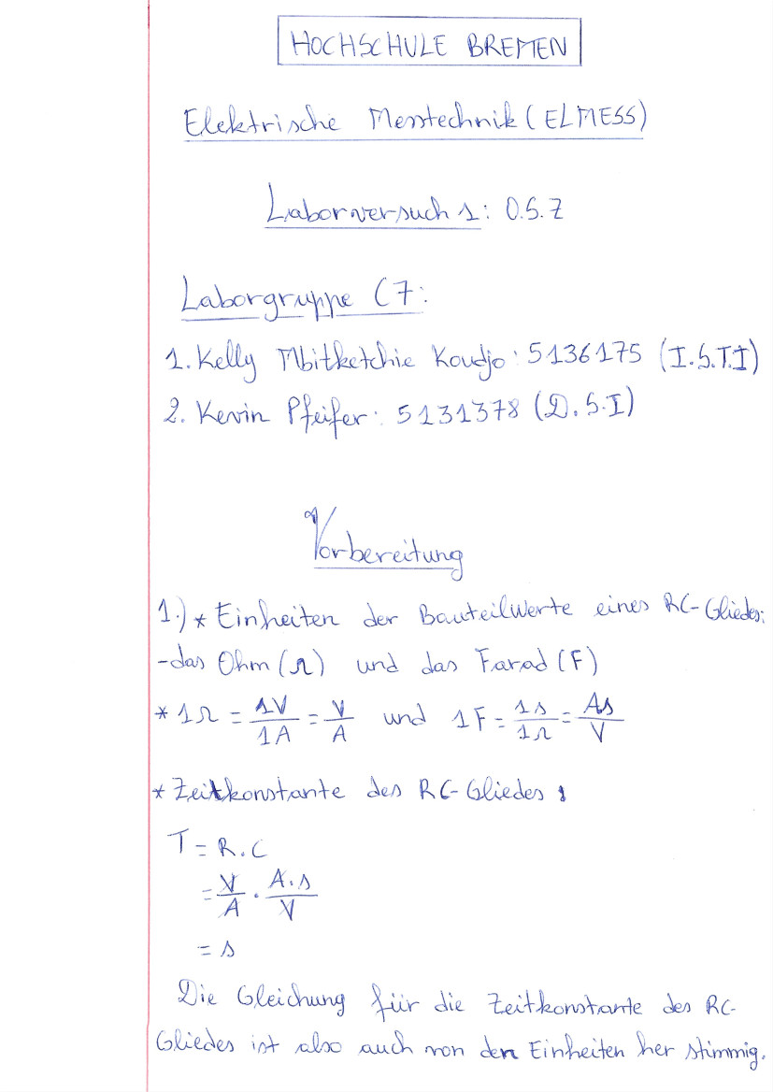

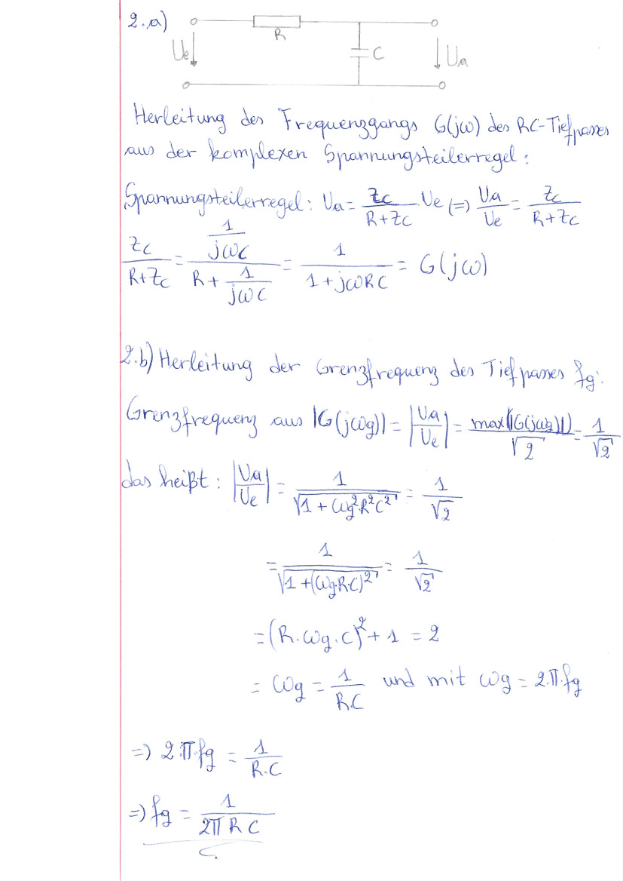

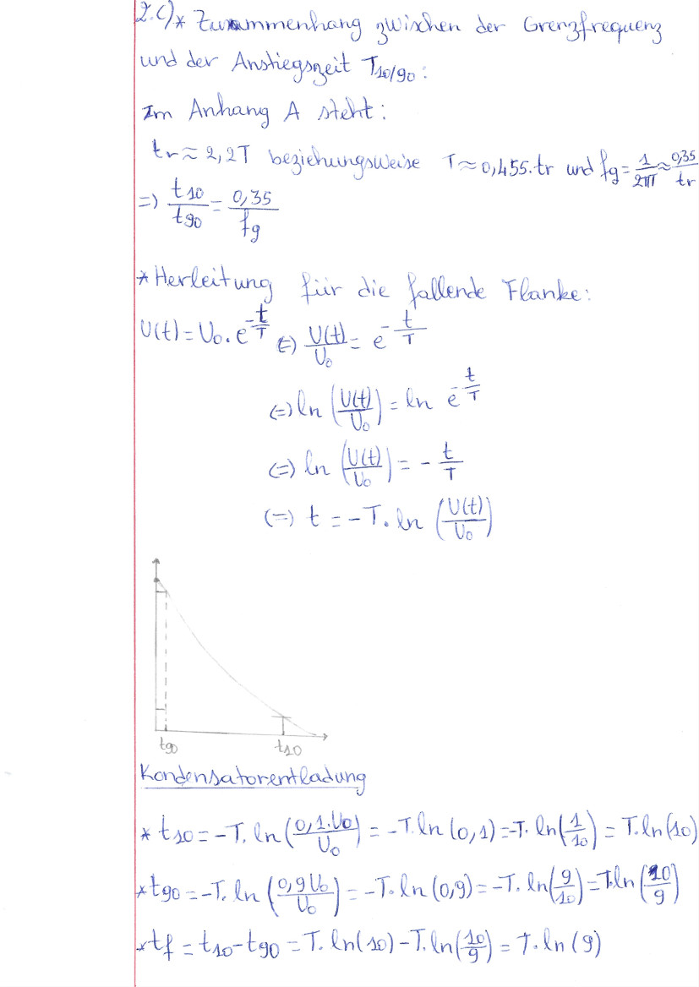

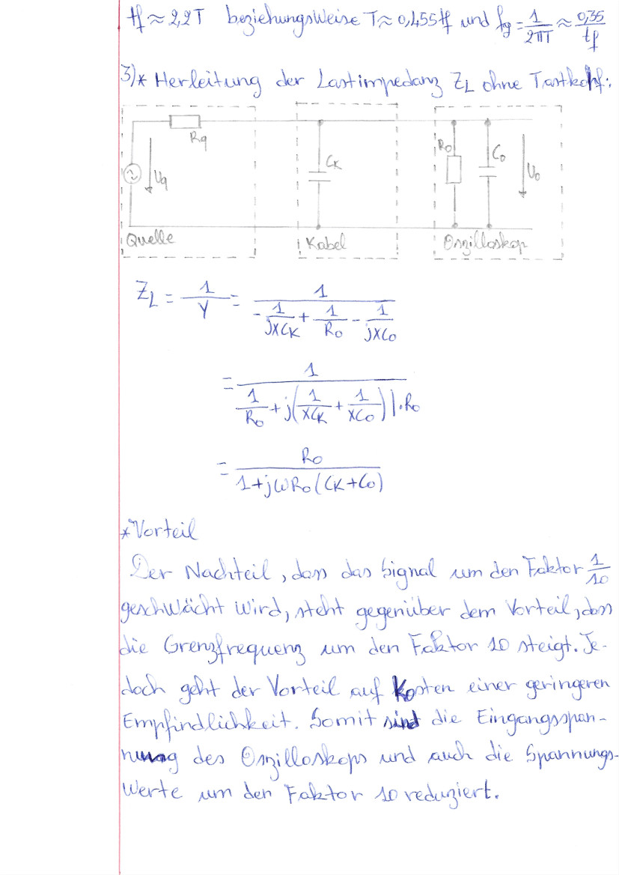

## Durchführungsprotokoll



 

 

